2020级计算机科学与技术（中外合作办学）3班毕业留念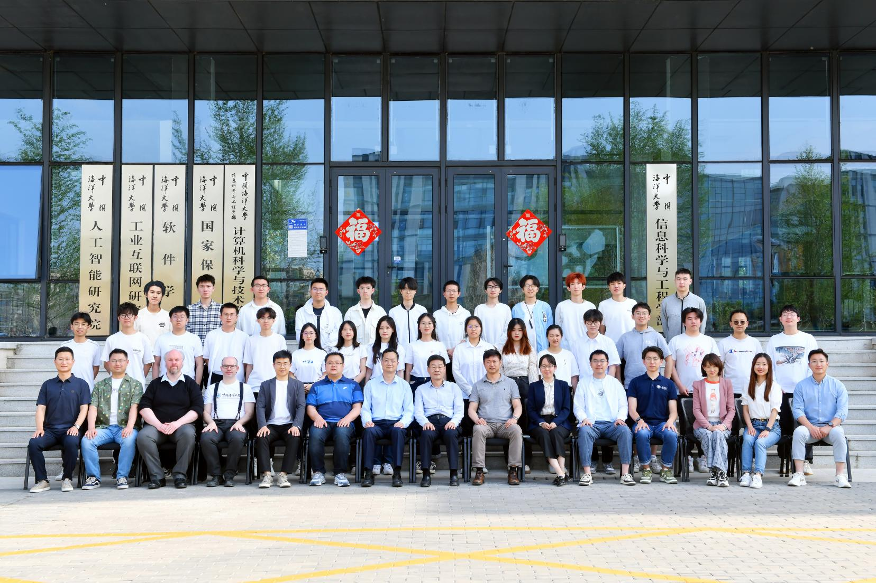

第三排 杨元儒 魏嘉豪 张宸福 徐伟瀚 王昱凯 赵博韬 王天维 周子彧 赵逸凡 王子心 李嘉麒 张九州

第二排 张富荃 赵 元 吴淇源 王宇遥 张子扬 刘晨曦 周 于 庄启欣 张钰晨 尹晓琨 喻梦婷 王芷晴 张家豪 徐牧铎 王文天 温孝宇轩 王思睿

第一排 金鑫一 范 浩 Adam,Sampson Leon,Bullock 薛瑞琪 于彦伟 王 勇 于 波 董军宇 黄 莺 张晓帅 蔡明杨 赵凤娇 高剑宇 张翀岳